**Тема: Различение Р-Л, Рь-Ль**

1. Сравни нормы артикуляции звуков Р—Л

2. Образуй слоги со звуками Р—Л.

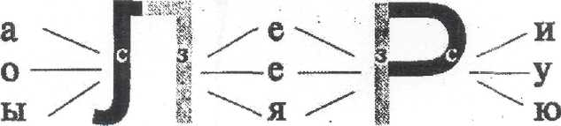

3. Я начну слово, а ты попробуй закончить.

Образец: ры ___ — рыбак, рынок, рыба ,..

РА-__________________________

РО- __________________________

ЛО-___________________________

ЛЕ-___________________________

4. Образуй слова и запиши их.

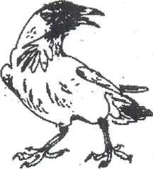 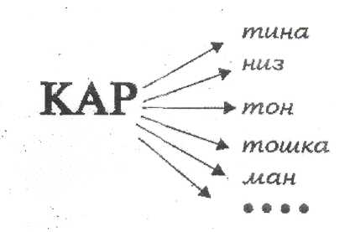

Угадай, как зовут ворону?

5. Отгадай слова.

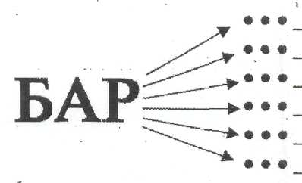

1. растение

2. животное (дикое)

3. домашнее животное

4. ткань

5. инструмент

6. человек, который бьёт в барабан

Образуй слова по схеме и запиши их.

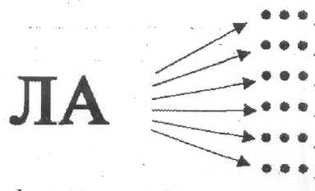

1. часть руки 3. животное или похвала 5. человек, который любит сладкое

2. птица 4. пионерский 6- животное

7. Определи место звука в цифровом ряду.

Образец: -разгром

(1 - р, 5 - р)

берлога природа размеры

(_____). -. (_____) . -. (_____)

пролив глагол контролёр

(_____) (_____) (_____)

переплыл гладил разметил

(______) (_____) (_____)

8. Отгадай ребусы.

  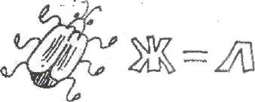

а) в)

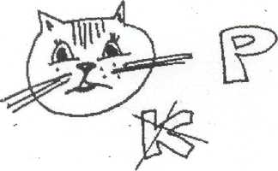 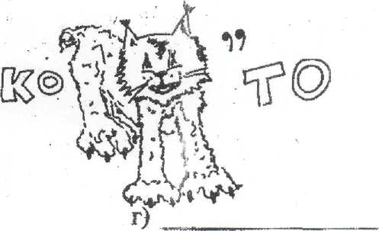

б)

9. Закончи предложения парными словами.

Дедушку зовут ...

У него болит ... рука — Лука

Рисовал художник ...

И картинку вставил в ... лама — рама

Зреет на кустах ...

Соберёт её ... Марина — малина

10. Вставь букву в слово и запиши с ним предложение.

Образец: пуд — пруд.

В пруду водится много рыбы.

сок – газ –

кот — пан –

мак — сон -

бак - тон —

11. Вставь-буквы Р—Л в слова и запиши стихотворение

Нарисуй иллюстрацию к стихотворению.

__ыболов, _ыбо_ов

__асскажи п__о свой у_ов!

Ка_п ушёл и вся п__отва

Мимо __одки п___оплы__а,

А ка_ась с крючка сорва__ся!

Без у__ова я оста_ся

Но зато попалась г__елка,

Ру__ь, стре__а, __улон, та __елка,

Марме__ад? жу__на__ кры__о..

Где найти такой улов?

Где?.. В во__шебном ми__е слов!